**BÁO CÁO KẾT QUẢ THỰC HIỆN ĐƯỢC**

**TRONG BÀI 5 CHƯƠNG 7.**

Chương trình được viết bằng Visual Studio 2013.

Cấu Trúc chương trình :

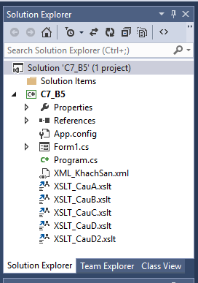

Chạy Chương trình : right click file XML_KhachSan.xml🡪View in Browser

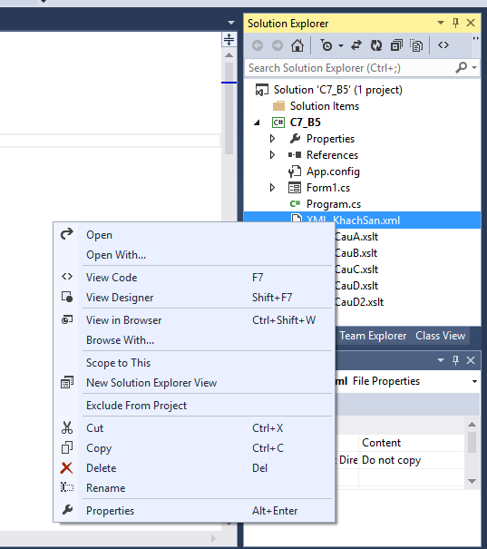

*** Nếu muốn chuyển sang Câu khác kiểm tra thay đổi chữ cái (A,B,C,D,D2)

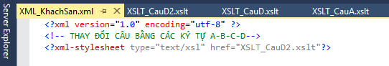

**Kết Quả**

Câu a)

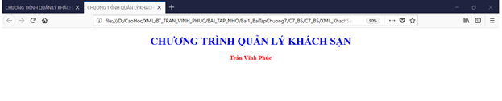

Câu b)

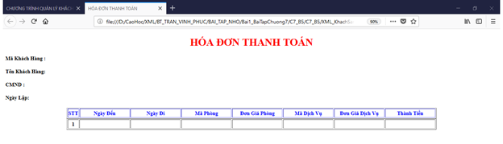

Câu c) Xuất thông tin cho 1 Khách hàng:

Nhập MaKH : thay đổi số 001

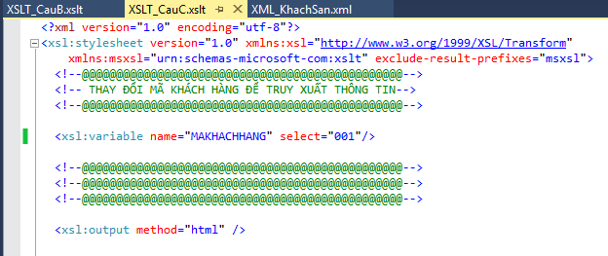

Giao diện kết quả :

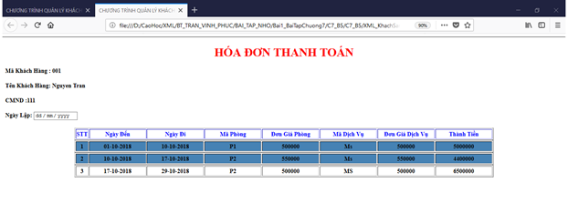

Câu d-1)

Xuất 2 Khách Hàng tương tự như Câu c : thay đổi MAKHACHHANG cần xuất:

Giao diện chương trình:

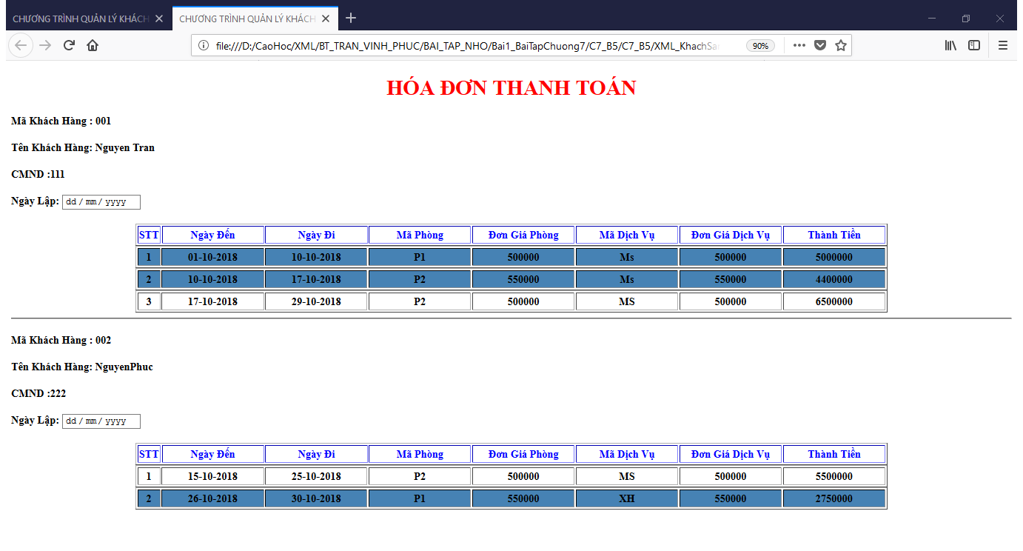

Câu d-2) Xuất toàn bộ Khách hàng :

